ภาคผนวก ง

แบบการวิพากษ์ และการยืนยันรูปแบบ

แบบการวิพากษ์และการยืนยันรูปแบบ
ในหัวข้อวิจัยเรื่อง รูปแบบพัฒนาการบริหารจัดการของสถาบันการเงินชุมชนในจังหวัดนครพนม

ตัวแปรอิสระ ตัวแปรตาม
ผู้นำการเปลี่ยนแปลง

ประสิทธิภาพของคณะกรรมการ

การมีส่วนร่วมของสมาชิก
รูปแบบพัฒนาการบริหารจัดการของสถาบันการเงินชุมชนในจังหวัดนครพนม
ประกอบด้วย 4 มิติ
1. มิติการเงิน
2. มิติลูกค้า
3. มิติกระบวนการทำงาน
ภายในองค์กร
4. มิติการเรียนรู้และการเติบโต

วัฒนธรรมองค์กรแบบเครือญาติ

การสนับสนุนจากองค์กรภายนอก

การบริหารจัดการแบบมุ่งผลสัมฤทธิ์

การบริหารจัดการการเงินโดยยึดวัตถุประสงค์

การเรียนรู้องค์กร

วิธีดำเนินการวิจัย
ผู้วิจัยได้กำหนดวิธีการดำเนินการวิจัยเป็น 3 ระยะ ดังนี้
การวิจัยในระยะที่ 1 เพื่อศึกษาปัจจัยที่มีผลต่อการบริหารจัดการของสถาบันการเงินชุมชนในจังหวัดนครพนม ผู้วิจัยนำข้อมูลทั้งหมดมาจัดหมวดหมู่ และบันทึกคะแนนแต่ละข้อในรูปแบบรหัส (Coding Form) หลังจากนั้นนำข้อมูลทั้งหมดไปวิเคราะห์ด้วยเครื่องคอมพิวเตอร์โดยใช้โปรแกรมสำเร็จรูปสำหรับวิจัยทางสังคมศาสตร์ เพื่อทดสอบสมมติฐานเชิงทฤษฎีชั่วคราวที่สร้างขึ้นก่อนการวิจัย
1. การวิเคราะห์เชิงพรรณนา เพื่ออธิบายข้อมูลทั่วไปสถิติที่ใช้ ได้แก่ ร้อยละ ความถี่ ค่าเฉลี่ย และค่าเบี่ยงเบนมาตรฐาน
2. สถิติวิเคราะห์ เพื่อทดสอบสมมติฐานในการวิจัย ได้แก่ การวิเคราะห์ด้วยสถิติการวิเคราะห์ถดถอยพหุคูณ (Multiple Linear Regression Analysis) โดยใช้เทคนิคแบบหลายขั้นตอน (Stepwise) และสหสัมพันธ์เพียร์สัน (Pearson’s Multiple Correlation) เพื่ออธิบายความสัมพันธ์ระหว่างปัจจัยต่าง ๆ ที่เกี่ยวข้องกับการบริหารจัดการของสถาบันการเงินชุมชน โดยกำหนดระดับนัยความสำคัญทางสถิติที่ .05 โดยได้ค่าความสัมพันธ์ระหว่างปัจจัยต่าง ๆ ที่เกี่ยวข้องกับการบริหารจัดการของสถาบันการเงินชุมชน โดยเรียงจากค่าความสัมพันธ์มากไปหาค่าความสัมพันธ์น้อย ดังนี้ ประสิทธิภาพของคณะกรรมการ มีค่าความสัมพันธ์อยู่ที่ 0.677 รองลงมาคือการมีส่วนร่วมของสมาชิก มีค่าความสัมพันธ์อยู่ที่ 0.502 รองลงมาคือการเรียนรู้องค์กร มีค่าความสัมพันธ์อยู่ที่ 0.501 รองลงมาคือการสนับสนุนจากองค์กรภายนอก มีค่าความสัมพันธ์อยู่ที่ 0.455 และการบริหารจัดการการเงินโดยยึดวัตถุประสงค์ มีค่าความสัมพันธ์อยู่ที่ 0.439 ตามลำดับ
การวิจัยในระยะที่ 2 เพื่อสร้างรูปแบบพัฒนาการบริหารจัดการของสถาบันการเงินชุมชนในจังหวัดนครพนม ผู้วิจัยทำการวิเคราะห์ข้อความวิจารณ์และข้อเสนอแนะที่ได้จากการถอดข้อความว่าอยู่ในตัวแปรใดที่ได้จากการวิจัยระยะที่ 1 และนำมาจัดกลุ่ม (Grouping) จากนั้นก็ทำการสังเคราะห์กลุ่มการวิจารณ์และข้อเสนอแนะที่ได้จากการถอดข้อความ เพื่อนำผลการวิเคราะห์ข้อมูลมาจัดรูปแบบพัฒนาการบริหารจัดการของสถาบันการเงินชุมชน โดยมีขั้นตอน ดังนี้
1. นำผลการวิเคราะห์ข้อมูลที่ได้จากการวิจัยระยะที่ 1 มาสร้างรูปแบบพัฒนาการบริหารจัดการตามความต้องการของสถาบันการเงินชุมชน เพื่อใช้เป็นแบบจำลองในการพิจารณา
2. นำรูปแบบที่สร้างเพื่อให้ผู้ทรงคุณวุฒิวิพากษ์รูปแบบที่สร้างขึ้น และนำเสนอผลของข้อเสนอแนะในการประชุมกลุ่มย่อย (Focus Groups) ของตัวเอง แล้วมาสรุปและอภิปรายผลทั้งหมดในที่ประชุมใหญ่ และนำข้อเสนอแนะมาปรับปรุงรูปแบบพัฒนาการบริหารจัดการของสถาบันการเงินชุมชนให้สมบูรณ์มากขึ้น ดังแสดงในแผนภาพ
ปัจจัยที่มีผลต่อการบริหารจัดการของสถาบันการเงินชุมชนในจังหวัดนครพนม ประกอบด้วย
ปัจจัยด้านการเรียนรู้องค์กร ปัจจัยด้านการมีส่วนร่วมของสมาชิก ปัจจัยด้านประสิทธิภาพของคณะกรรมการ ปัจจัยด้านการสนับสนุนจากองค์กรภายนอก และปัจจัยด้านการบริหารจัดการการเงินโดยยึดวัตถุประสงค์

ยกร่างรูปแบบ
1. สัมภาษณ์ผู้ทรงคุณวุฒิผู้เชี่ยวชาญ นักวิชาการ ผู้ที่มีส่วนเกี่ยวข้อง
2. ประชุมกลุ่มเพื่อสรุปรูปแบบพัฒนาการบริหารจัดการสถาบันการเงินชุมชนในจังหวัดนครพนม
3. สร้างรูปแบบที่เหมาะสม
4. สร้างรูปแบบที่เหมาะสม

ปัจจัยด้านการเรียนรู้องค์กร

ปัจจัยด้านประสิทธิภาพของคณะกรรมการ
ปัจจัยด้านการบริหารจัดการการเงินโดยยึดวัตถุประสงค์

การบริหารจัดการของสถาบันการเงินชุมชนในจังหวัดนครพนม

ปัจจัยด้าน
การมีส่วนร่วม
ของสมาชิก

ปัจจัยด้าน
การสนับสนุนจากองค์กรภายนอก

รูปแบบพัฒนาการบริหารจัดการของสถาบันการเงินชุมชนในจังหวัดนครพนม

การวิจัยระยะที่ 3 เพื่อยืนยันรูปแบบพัฒนาการบริหารจัดการของสถาบันการเงินชุมชนในจังหวัดนครพนม ผู้วิจัยใช้การวิจัยเชิงคุณภาพ เพื่อยืนยันรูปแบบพัฒนาการบริหารจัดการของสถาบันการเงินชุมชนในจังหวัดนครพนม กำหนดระเบียบวิธีวิจัย ดังนี้
1. ข้อมูลที่ใช้ในการวิจัย
1.1 ข้อมูลเกี่ยวกับเอกสาร ได้แก่ เอกสาร แนวคิด ทฤษฎี เอกสารวิชาการ และงานวิจัยที่เกี่ยวข้องกับการบริหารจัดการของสถาบันการเงินชุมชน
1.2 ข้อมูลส่วนบุคคล ได้แก่ ผู้เชี่ยวชาญ นักวิชาการ ตัวแทนจากสถาบันการเงินชุมชน ตัวแทนจากธนาคาร และตัวแทนจากพัฒนาชุมชน จำนวน 5 คน ใช้การเลือกแบบเจาะจง (Purposive Sampling)
2. กลุ่มตัวอย่างเป้าหมาย
กลุ่มตัวอย่างเป้าหมายสำหรับการวิจัยในระยะที่ 3 ซึ่งเป็นวิธีวิจัยเชิงคุณภาพ เพื่อยืนยันรูปแบบพัฒนาการบริหารจัดการของสถาบันการเงินชุมชน ผู้วิจัยได้กำหนดกลุ่มตัวอย่างเป้าหมาย ประกอบด้วย ผู้เชี่ยวชาญ นักวิชาการ ประธานคณะกรรมการและสมาชิก ของสถาบันการเงินชุมชน และตัวแทนจากธนาคาร จำนวน 5 คน ใช้การเลือกแบบเจาะจง (Purposive Sampling)
3. เครื่องมือที่ในการเก็บรวบรวมข้อมูล
3.1 เครื่องมือที่ใช้การวิจัย
เครื่องมือที่ใช้ในการวิจัยระยะที่ 3 เป็นการยืนยันรูปการพัฒนาการบริหารจัดการสถาบันการเงินชุมชนในจังหวัดนครพนม ผู้วิจัยได้นำผลการวิจัยในระยะที่ 2 มาสร้างขึ้นเพื่อใช้เป็นร่างประกอบการพิจารณาในการสัมภาษณ์เชิงลึก เพื่อให้ผู้เชี่ยวชาญ นักวิชาการ ผู้ที่เกี่ยวข้องในการพัฒนาการบริหารจัดการของสถาบันการเงินชุมชน ประกอบด้วย ตัวแทนจากสถาบันการเงินชุมชน และตัวแทนจากพัฒนาชุมชน ร่วมประเมินความเหมาะสม และยืนยันรูปแบบพัฒนาการบริหารจัดการของสถาบันการเงินชุมชนในจังหวัดนครพนม
3.2 เครื่องมือที่ใช้ในการเก็บรวบรวมข้อมูล
การวิจัยในระยะที่ 3 เป็นยืนยันรูปแบบพัฒนาการบริหารจัดการของสถาบันการเงินชุมชน โดยผู้เชี่ยวชาญ นักวิชาการ ตลอดจนตัวแทนจากสถาบันการเงินชุมชน ที่เป็นกลุ่มเป้าหมาย จำนวน 5 คน โดยใช้วิธีการสัมมนาอิงผู้เชี่ยวชาญ เพื่อวิพากษ์ วิจารณ์รูปแบบพัฒนาการบริหารจัดการ ให้ข้อเสนอแนะ และแนวทางการปรับปรุงและพัฒนาแล้วยืนยันรูปแบบพัฒนาการบริหารจัดการของสถาบันการเงินชุมชนในจังหวัดนครพนม

4. การเก็บรวบรวมข้อมูล
การเก็บรวบรวมข้อมูลซึ่งการวิจัยในระยะที่ 3 ผู้วิจัยเก็บรวบรวมข้อมูลจากการประเมินความเหมาะ และข้อเสนอแนะ ด้วยการบันทึกในรูปแบบรายงานการประชุม แล้วนำมาวิเคราะห์ และสังเคราะห์ข้อมูลที่ได้จากผู้เชี่ยวชาญ จากนั้นนำมาเปรียบเทียบ เทียบเคียงกับบริบทของการวิจัย และปรับปรุงตามข้อเสนอแนะที่ได้จากการดำเนินการประชุมสนทนากลุ่มย่อย
(Focus Groups) เพื่อให้ได้รูปแบบพัฒนาการบริหารจัดการของสถาบันการเงินชุมชนใน
จังหวัดนครพนมที่เหมาะสม

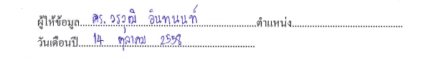

ประเด็นการวิพากษ์

รูปแบบพัฒนาการบริหารจัดการของสถาบันการเงินชุมชนในจังหวัดนครพนม จากการดำเนินการวิจัยโดยการศึกษาแนวคิด ทฤษฎี และเอกสารที่เกี่ยวข้อง ผู้วิจัยได้เสนอกรอบความคิดการวิจัยตามแนวทางข้างต้น (ภาพที่ 2.9) และได้กำหนดเป็น 3 ระยะ คือ
การวิจัยระยะที่ 1 เพื่อศึกษาปัจจัยที่มีผลต่อการบริหารจัดการของสถาบันการเงินชุมชนในจังหวัดนครพนม สถิติที่ใช้ในการวิจัย คือสถิติการวิเคราะห์ถดถอยพหุคูณ (Multiple Linear Regression Analysis) โดยใช้เทคนิคหลายขั้นตอน (Stepwise) และสหสัมพันธ์เพียร์สัน (Pearson’s Multiple Correlation) การจัดทำข้อมูล พบว่า โมเดลที่ 1 ปัจจัยด้านการมีส่วนร่วมของสมาชิก พบว่ามีผลต่อการบริหารจัดการของสถาบันการเงินชุมชนในจังหวัดนครพนม โดยมีสหสัมพันธ์ (R) เท่ากับ 0.355 โมเดลที่ 2 ปัจจัยด้านการมีส่วนร่วมของสมาชิก และปัจจัยด้านการบริหารจัดการ
แบบมุ่งผลสัมฤทธิ์ พบว่ามีผลต่อการบริหารจัดการของสถาบันการเงินชุมชนในจังหวัดนครพนม โดยมีค่าสหสัมพันธ์ (R) เท่ากับ 0.385 และโมเดลที่ 3 ปัจจัยด้านการมีส่วนร่วมของสมาชิก ปัจจัยด้านการบริหารจัดการแบบมุ่งผลสัมฤทธิ์ และปัจจัยด้านประสิทธิภาพของคณะกรรมการ พบว่ามีผลต่อการบริหารจัดการของสถาบันการเงินชุมชนในจังหวัดนคพนม โดยมีค่าสหสัมพันธ์ (R) เท่ากับ 0.399 อย่างมีนัยสำคัญทางสถิติ ผู้วิจัยนำผลการวิจัยมากำหนดเป็นรูปแบบ (ภาพที่ 4.1)

การวิจัยระยะที่ 2 เพื่อสร้างรูปแบบพัฒนาการบริหารจัดการของสถาบันการเงินชุมชน
ในจังหวัดนครพนม โดยยึดปัจจัยที่มีผลต่อการบริหารจัดการของสถาบันการเงินชุมชนในจังหวัดนครพนมมากที่สุด และปัจจัยอื่น ๆ ที่ได้จากการสัมภาษณ์ และการประชุมกลุ่มย่อย ผู้วิจัยเขียนเป็นแบบจำลองรูปแบบพัฒนาการบริหารจัดการของสถาบันการเงินชุมชนในจังหวัดนครพนม เพื่อนำไปสู่การวิพากษ์รูปแบบพัฒนาการบริหารจัดการของสถาบันการเงินชุมชนในจังหวัดนครพนม (ภาพที่ 4.2 – 4.3)
การวิจัยระยะที่ 3 เพื่อยืนยันรูปแบบพัฒนาการบริหารจัดการของสถาบันการเงินชุมชนในจังหวัดนครพนม ผลจากการประชุมกลุ่มย่อย การสัมภาษณ์เชิงลึก และการให้ข้อเสนอแนะ
จากผู้เชี่ยวชาญ นักวิชาการ ตัวแทนจากสถาบันการเงินชุมชน ตัวแทนจากธนาคาร และตัวแทน
จากพัฒนาชุมชน เพื่อให้ได้รูปแบบพัฒนาการบริหารจัดการของสถาบันการเงินชุมชนที่เหมาะสม ผู้วิจัยได้ให้ผู้ทรงวุฒิ ยืนยันรูปแบบพัฒนาการบริหารจัดการของสถาบันการเงินชุมชนใน
จังหวัดนครพนมว่า มีความคิดเห็น เห็นด้วย ไม่เห็นด้วย หรือมีข้อเสนอแนะอย่างไร (ภาพที่ 4.4)

เพื่อให้การพัฒนารูปแบบมีความสมบูรณ์ ผู้วิจัยเสนอรูปแบบพัฒนาการบริหารจัดการของสถาบันการเงินชุมชนในจังหวัดนครพนม เพื่อขอความอนุเคราะห์ให้ผู้เชี่ยวชาญยืนยันรูปแบบว่ามีความเห็น เห็นด้วย ไม่เห็นด้วย หรือมีข้อเสนอแนะอย่างไร
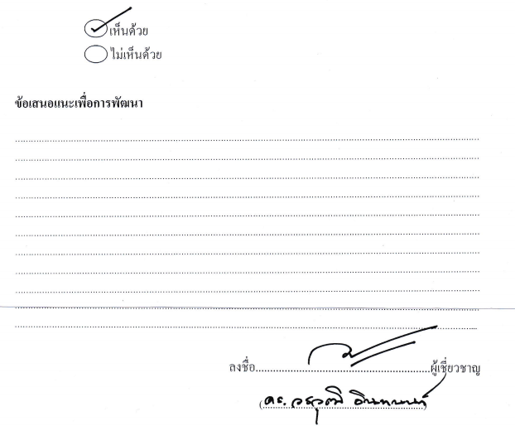

การเก็บรวบรวมข้อมูล

การเก็บรวบรวมข้อมูลซึ่งการวิจัยในระยะที่ 3 ผู้วิจัยเก็บรวบรวมข้อมูลจากการประเมินความเหมาะ และข้อเสนอแนะ ด้วยการบันทึกในรูปแบบรายงานการประชุม แล้วนำมาวิเคราะห์ และสังเคราะห์ข้อมูลที่ได้จากผู้เชี่ยวชาญ จากนั้นนำมาเปรียบเทียบ เทียบเคียงกับบริบทของการวิจัย และปรับปรุงตามข้อเสนอแนะที่ได้จากการดำเนินการประชุมสนทนากลุ่มย่อย (Focus Groups) เพื่อให้ได้รูปแบบพัฒนาการบริหารจัดการของสถาบันการเงินชุมชนในจังหวัดนครพนมที่เหมาะสม
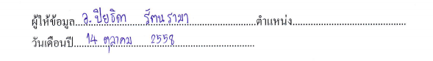

ประเด็นการวิพากษ์

รูปแบบพัฒนาการบริหารจัดการของสถาบันการเงินชุมชนในจังหวัดนครพนม จากการดำเนินการวิจัยโดยการศึกษาแนวคิด ทฤษฎี และเอกสารที่เกี่ยวข้อง ผู้วิจัยได้เสนอกรอบความคิดการวิจัยตามแนวทางข้างต้น (ภาพที่ 2.9) และได้กำหนดเป็น 3 ระยะ คือ
การวิจัยระยะที่ 1 เพื่อศึกษาปัจจัยที่มีผลต่อการบริหารจัดการของสถาบันการเงินชุมชนในจังหวัดนครพนม สถิติที่ใช้ในการวิจัย คือสถิติการวิเคราะห์ถดถอยพหุคูณ (Multiple Linear Regression Analysis) โดยใช้เทคนิคหลายขั้นตอน (Stepwise) และสหสัมพันธ์เพียร์สัน (Pearson’s Multiple Correlation) การจัดทำข้อมูล พบว่า โมเดลที่ 1 ปัจจัยด้านการมีส่วนร่วมของสมาชิก
พบว่ามีผลต่อการบริหารจัดการของสถาบันการเงินชุมชนในจังหวัดนครพนม โดยมีสหสัมพันธ์ (R) เท่ากับ 0.355 โมเดลที่ 2 ปัจจัยด้านการมีส่วนร่วมของสมาชิก และปัจจัยด้านการบริหารจัดการแบบมุ่งผลสัมฤทธิ์ พบว่ามีผลต่อการบริหารจัดการของสถาบันการเงินชุมชนในจังหวัดนครพนม โดยมีค่าสหสัมพันธ์ (R) เท่ากับ 0.385 และโมเดลที่ 3 ปัจจัยด้านการมีส่วนร่วมของสมาชิก ปัจจัยด้านการบริหารจัดการแบบมุ่งผลสัมฤทธิ์ และปัจจัยด้านประสิทธิภาพของคณะกรรมการ พบว่ามีผลต่อการบริหารจัดการของสถาบันการเงินชุมชนในจังหวัดนคพนม โดยมีค่าสหสัมพันธ์ (R) เท่ากับ 0.399 อย่างมีนัยสำคัญทางสถิติ ผู้วิจัยนำผลการวิจัยมากำหนดเป็นรูปแบบ (ภาพที่ 4.1)

การวิจัยระยะที่ 2 เพื่อสร้างรูปแบบพัฒนาการบริหารจัดการของสถาบันการเงินชุมชน
ในจังหวัดนครพนม โดยยึดปัจจัยที่มีผลต่อการบริหารจัดการของสถาบันการเงินชุมชนในจังหวัดนครพนมมากที่สุด และปัจจัยอื่นๆที่ได้จากการสัมภาษณ์ และการประชุมกลุ่มย่อย ผู้วิจัยเขียนเป็นแบบจำลองรูปแบบพัฒนาการบริหารจัดการของสถาบันการเงินชุมชนในจังหวัดนครพนม เพื่อนำไปสู่การวิพากษ์รูปแบบพัฒนาการบริหารจัดการของสถาบันการเงินชุมชนในจังหวัดนครพนม (ภาพที่ 4.2 – 4.3)
การวิจัยระยะที่ 3 เพื่อยืนยันรูปแบบพัฒนาการบริหารจัดการของสถาบันการเงินชุมชนในจังหวัดนครพนม ผลจากการประชุมกลุ่มย่อย การสัมภาษณ์เชิงลึก และการให้ข้อเสนอแนะ
จากผู้เชี่ยวชาญ นักวิชาการ ตัวแทนจากสถาบันการเงินชุมชน ตัวแทนจากธนาคาร และตัวแทน
จากพัฒนาชุมชน เพื่อให้ได้รูปแบบพัฒนาการบริหารจัดการของสถาบันการเงินชุมชนที่เหมาะสม ผู้วิจัยได้ให้ผู้ทรงวุฒิ ยืนยันรูปแบบพัฒนาการบริหารจัดการของสถาบันการเงินชุมชนใน
จังหวัดนครพนมว่า มีความคิดเห็น เห็นด้วย ไม่เห็นด้วย หรือมีข้อเสนอแนะอย่างไร (แผนภาพที่ 4.4)

เพื่อให้การพัฒนารูปแบบมีความสมบูรณ์ ผู้วิจัยเสนอรูปแบบพัฒนาการบริหารจัดการของสถาบันการเงินชุมชนในจังหวัดนครพนม เพื่อขอความอนุเคราะห์ให้ผู้เชี่ยวชาญยืนยันรูปแบบว่ามีความเห็น เห็นด้วย ไม่เห็นด้วย หรือมีข้อเสนอแนะอย่างไร

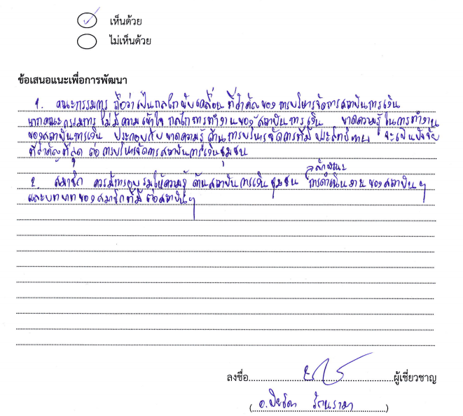
การเก็บรวบรวมข้อมูล

การเก็บรวบรวมข้อมูลซึ่งการวิจัยในระยะที่ 3 ผู้วิจัยเก็บรวบรวมข้อมูลจากการประเมินความเหมาะ และข้อเสนอแนะ ด้วยการบันทึกในรูปแบบรายงานการประชุม แล้วนำมาวิเคราะห์ และสังเคราะห์ข้อมูลที่ได้จากผู้เชี่ยวชาญ จากนั้นนำมาเปรียบเทียบ เทียบเคียงกับบริบทของการวิจัย และปรับปรุงตามข้อเสนอแนะที่ได้จากการดำเนินการประชุมสนทนากลุ่มย่อย (Focus Groups) เพื่อให้ได้รูปแบบพัฒนาการบริหารจัดการของสถาบันการเงินชุมชนในจังหวัดนครพนมที่เหมาะสม

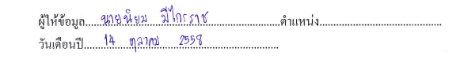

ประเด็นการวิพากษ์

รูปแบบพัฒนาการบริหารจัดการของสถาบันการเงินชุมชนในจังหวัดนครพนม จากการดำเนินการวิจัยโดยการศึกษาแนวคิด ทฤษฎี และเอกสารที่เกี่ยวข้อง ผู้วิจัยได้เสนอกรอบความคิดการวิจัยตามแนวทางข้างต้น (ภาพที่ 2.9) และได้กำหนดเป็น 3 ระยะ คือ
การวิจัยระยะที่ 1 เพื่อศึกษาปัจจัยที่มีผลต่อการบริหารจัดการของสถาบันการเงินชุมชนในจังหวัดนครพนม สถิติที่ใช้ในการวิจัย คือสถิติการวิเคราะห์ถดถอยพหุคูณ (Multiple Linear Regression Analysis) โดยใช้เทคนิคหลายขั้นตอน (Stepwise) และสหสัมพันธ์เพียร์สัน (Pearson’s Multiple Correlation) การจัดทำข้อมูล พบว่า โมเดลที่ 1 ปัจจัยด้านการมีส่วนร่วมของสมาชิก
พบว่ามีผลต่อการบริหารจัดการของสถาบันการเงินชุมชนในจังหวัดนครพนม โดยมีสหสัมพันธ์ (R) เท่ากับ 0.355 โมเดลที่ 2 ปัจจัยด้านการมีส่วนร่วมของสมาชิก และปัจจัยด้านการบริหารจัดการแบบมุ่งผลสัมฤทธิ์ พบว่ามีผลต่อการบริหารจัดการของสถาบันการเงินชุมชนในจังหวัดนครพนม โดยมีค่าสหสัมพันธ์ (R) เท่ากับ 0.385 และโมเดลที่ 3 ปัจจัยด้านการมีส่วนร่วมของสมาชิก ปัจจัยด้านการบริหารจัดการแบบมุ่งผลสัมฤทธิ์ และปัจจัยด้านประสิทธิภาพของคณะกรรมการ พบว่ามีผลต่อการบริหารจัดการของสถาบันการเงินชุมชนในจังหวัดนคพนม โดยมีค่าสหสัมพันธ์ (R) เท่ากับ 0.399 อย่างมีนัยสำคัญทางสถิติ ผู้วิจัยนำผลการวิจัยมากำหนดเป็นรูปแบบ (ภาพที่ 4.1)

การวิจัยระยะที่ 2 เพื่อสร้างรูปแบบพัฒนาการบริหารจัดการของสถาบันการเงินชุมชน
ในจังหวัดนครพนม โดยยึดปัจจัยที่มีผลต่อการบริหารจัดการของสถาบันการเงินชุมชนในจังหวัดนครพนมมากที่สุด และปัจจัยอื่น ๆ ที่ได้จากการสัมภาษณ์ และการประชุมกลุ่มย่อย ผู้วิจัยเขียนเป็นแบบจำลองรูปแบบพัฒนาการบริหารจัดการของสถาบันการเงินชุมชนในจังหวัดนครพนม เพื่อนำไปสู่การวิพากษ์รูปแบบพัฒนาการบริหารจัดการของสถาบันการเงินชุมชนในจังหวัดนครพนม (ภาพที่ 4.2 – 4.3)
การวิจัยระยะที่ 3 เพื่อยืนยันรูปแบบพัฒนาการบริหารจัดการของสถาบันการเงินชุมชนในจังหวัดนครพนม ผลจากการประชุมกลุ่มย่อย การสัมภาษณ์เชิงลึก และการให้ข้อเสนอแนะ
จากผู้เชี่ยวชาญ นักวิชาการ ตัวแทนจากสถาบันการเงินชุมชน ตัวแทนจากธนาคาร และตัวแทน
จากพัฒนาชุมชน เพื่อให้ได้รูปแบบพัฒนาการบริหารจัดการของสถาบันการเงินชุมชนที่เหมาะสม ผู้วิจัยได้ให้ผู้ทรงวุฒิ ยืนยันรูปแบบพัฒนาการบริหารจัดการของสถาบันการเงินชุมชนในจังหวัดนครพนมว่า มีความคิดเห็น เห็นด้วย ไม่เห็นด้วย หรือมีข้อเสนอแนะอย่างไร (ภาพที่ 4.4)

เพื่อให้การพัฒนารูปแบบมีความสมบูรณ์ ผู้วิจัยเสนอรูปแบบพัฒนาการบริหารจัดการของสถาบันการเงินชุมชนในจังหวัดนครพนม เพื่อขอความอนุเคราะห์ให้ผู้เชี่ยวชาญยืนยันรูปแบบว่ามีความเห็น เห็นด้วย ไม่เห็นด้วย หรือมีข้อเสนอแนะอย่างไร

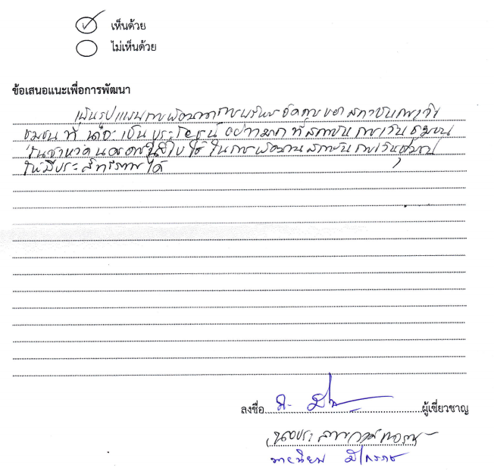
การเก็บรวบรวมข้อมูล

การเก็บรวบรวมข้อมูลซึ่งการวิจัยในระยะที่ 3 ผู้วิจัยเก็บรวบรวมข้อมูลจากการประเมินความเหมาะ และข้อเสนอแนะ ด้วยการบันทึกในรูปแบบรายงานการประชุม แล้วนำมาวิเคราะห์ และสังเคราะห์ข้อมูลที่ได้จากผู้เชี่ยวชาญ จากนั้นนำมาเปรียบเทียบ เทียบเคียงกับบริบทของการวิจัย และปรับปรุงตามข้อเสนอแนะที่ได้จากการดำเนินการประชุมสนทนากลุ่มย่อย (Focus Groups) เพื่อให้ได้รูปแบบพัฒนาการบริหารจัดการของสถาบันการเงินชุมชนในจังหวัดนครพนมที่เหมาะสม

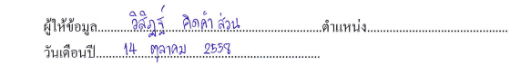

ประเด็นการวิพากษ์

รูปแบบพัฒนาการบริหารจัดการของสถาบันการเงินชุมชนในจังหวัดนครพนม จากการดำเนินการวิจัยโดยการศึกษาแนวคิด ทฤษฎี และเอกสารที่เกี่ยวข้อง ผู้วิจัยได้เสนอกรอบความคิดการวิจัยตามแนวทางข้างต้น (ภาพที่ 2.9) และได้กำหนดเป็น 3 ระยะ คือ
การวิจัยระยะที่ 1 เพื่อศึกษาปัจจัยที่มีผลต่อการบริหารจัดการของสถาบันการเงินชุมชนในจังหวัดนครพนม สถิติที่ใช้ในการวิจัย คือสถิติการวิเคราะห์ถดถอยพหุคูณ (Multiple Linear Regression Analysis) โดยใช้เทคนิคหลายขั้นตอน (Stepwise) และสหสัมพันธ์เพียร์สัน (Pearson’s Multiple Correlation) การจัดทำข้อมูล พบว่า โมเดลที่ 1 ปัจจัยด้านการมีส่วนร่วมของสมาชิก พบว่ามีผลต่อการบริหารจัดการของสถาบันการเงินชุมชนในจังหวัดนครพนม โดยมีสหสัมพันธ์ (R) เท่ากับ 0.355 โมเดลที่ 2 ปัจจัยด้านการมีส่วนร่วมของสมาชิก และปัจจัยด้านการบริหารจัดการ
แบบมุ่งผลสัมฤทธิ์ พบว่ามีผลต่อการบริหารจัดการของสถาบันการเงินชุมชนในจังหวัดนครพนม โดยมีค่าสหสัมพันธ์ (R) เท่ากับ 0.385 และโมเดลที่ 3 ปัจจัยด้านการมีส่วนร่วมของสมาชิก ปัจจัยด้านการบริหารจัดการแบบมุ่งผลสัมฤทธิ์ และปัจจัยด้านประสิทธิภาพของคณะกรรมการ พบว่ามีผลต่อการบริหารจัดการของสถาบันการเงินชุมชนในจังหวัดนคพนม โดยมีค่าสหสัมพันธ์ (R) เท่ากับ 0.399 อย่างมีนัยสำคัญทางสถิติ ผู้วิจัยนำผลการวิจัยมากำหนดเป็นรูปแบบ (ภาพที่ 4.1)
การวิจัยระยะที่ 2 เพื่อสร้างรูปแบบพัฒนาการบริหารจัดการของสถาบันการเงินชุมชนในจังหวัดนครพนม โดยยึดปัจจัยที่มีผลต่อการบริหารจัดการของสถาบันการเงินชุมชนในจังหวัดนคพนมมากที่สุด และปัจจัยอื่นๆที่ได้จากการสัมภาษณ์ และการประชุมกลุ่มย่อย ผู้วิจัยเขียนเป็นแบบจำลองรูปแบบพัฒนาการบริหารจัดการของสถาบันการเงินชุมชนในจังหวัดนครพนม เพื่อนำไปสู่การวิพากษ์รูปแบบพัฒนาการบริหารจัดการของสถาบันการเงินชุมชนในจังหวัดนครพนม (ภาพที่ 4.2 – 4.3)
การวิจัยระยะที่ 3 เพื่อยืนยันรูปแบบพัฒนาการบริหารจัดการของสถาบันการเงินชุมชนในจังหวัดนครพนม ผลจากการประชุมกลุ่มย่อย การสัมภาษณ์เชิงลึก และการให้ข้อเสนอแนะจากผู้เชี่ยวชาญ นักวิชาการ ตัวแทนจากสถาบันการเงินชุมชน ตัวแทนจากธนาคาร และตัวแทนจากพัฒนาชุมชน เพื่อให้ได้รูปแบบพัฒนาการบริหารจัดการของสถาบันการเงินชุมชนที่เหมาะสม ผู้วิจัยได้ให้ผู้ทรงวุฒิ ยืนยันรูปแบบพัฒนาการบริหารจัดการของสถาบันการเงินชุมชนในจังหวัดนครพนมว่า มีความคิดเห็น เห็นด้วย ไม่เห็นด้วย หรือมีข้อเสนอแนะอย่างไร (ภาพที่ 4.4)

เพื่อให้การพัฒนารูปแบบมีความสมบูรณ์ ผู้วิจัยเสนอรูปแบบพัฒนาการบริหารจัดการของสถาบันการเงินชุมชนในจังหวัดนครพนม เพื่อขอความอนุเคราะห์ให้ผู้เชี่ยวชาญยืนยันรูปแบบว่ามีความเห็น เห็นด้วย ไม่เห็นด้วย หรือมีข้อเสนอแนะอย่างไร

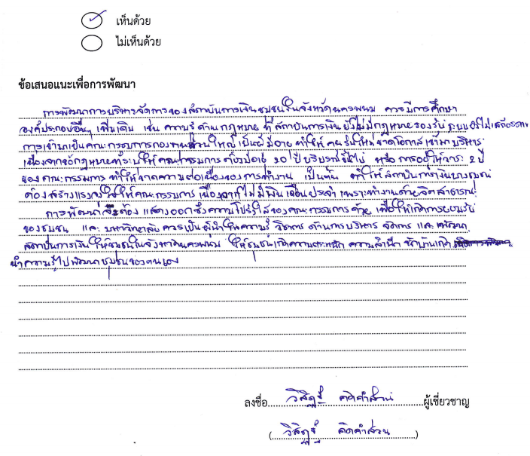
การเก็บรวบรวมข้อมูล

การเก็บรวบรวมข้อมูลซึ่งการวิจัยในระยะที่ 3 ผู้วิจัยเก็บรวบรวมข้อมูลจากการประเมินความเหมาะ และข้อเสนอแนะ ด้วยการบันทึกในรูปแบบรายงานการประชุม แล้วนำมาวิเคราะห์ และสังเคราะห์ข้อมูลที่ได้จากผู้เชี่ยวชาญ จากนั้นนำมาเปรียบเทียบ เทียบเคียงกับบริบทของการวิจัย และปรับปรุงตามข้อเสนอแนะที่ได้จากการดำเนินการประชุมสนทนากลุ่มย่อย (Focus Groups) เพื่อให้ได้รูปแบบพัฒนาการบริหารจัดการของสถาบันการเงินชุมชนในจังหวัดนครพนมที่เหมาะสม

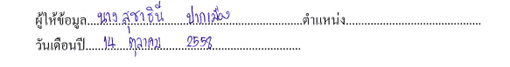

ประเด็นการวิพากษ์

รูปแบบพัฒนาการบริหารจัดการของสถาบันการเงินชุมชนในจังหวัดนครพนม จากการดำเนินการวิจัยโดยการศึกษาแนวคิด ทฤษฎี และเอกสารที่เกี่ยวข้อง ผู้วิจัยได้เสนอกรอบความคิดการวิจัยตามแนวทางข้างต้น (ภาพที่ 2.9) และได้กำหนดเป็น 3 ระยะ คือ
การวิจัยระยะที่ 1 เพื่อศึกษาปัจจัยที่มีผลต่อการบริหารจัดการของสถาบันการเงินชุมชนในจังหวัดนครพนม สถิติที่ใช้ในการวิจัย คือสถิติการวิเคราะห์ถดถอยพหุคูณ (Multiple Linear Regression Analysis) โดยใช้เทคนิคหลายขั้นตอน (Stepwise) และสหสัมพันธ์เพียร์สัน (Pearson’s Multiple Correlation) การจัดทำข้อมูล พบว่า โมเดลที่ 1 ปัจจัยด้านการมีส่วนร่วมของสมาชิก พบว่ามีผลต่อการบริหารจัดการของสถาบันการเงินชุมชนในจังหวัดนครพนม โดยมีสหสัมพันธ์ (R) เท่ากับ 0.355 โมเดลที่ 2 ปัจจัยด้านการมีส่วนร่วมของสมาชิก และปัจจัยด้านการบริหารจัดการ
แบบมุ่งผลสัมฤทธิ์ พบว่ามีผลต่อการบริหารจัดการของสถาบันการเงินชุมชนในจังหวัดนครพนม โดยมีค่าสหสัมพันธ์ (R) เท่ากับ 0.385 และโมเดลที่ 3 ปัจจัยด้านการมีส่วนร่วมของสมาชิก ปัจจัยด้านการบริหารจัดการแบบมุ่งผลสัมฤทธิ์ และปัจจัยด้านประสิทธิภาพของคณะกรรมการ พบว่ามีผลต่อการบริหารจัดการของสถาบันการเงินชุมชนในจังหวัดนคพนม โดยมีค่าสหสัมพันธ์ (R) เท่ากับ 0.399 อย่างมีนัยสำคัญทางสถิติ ผู้วิจัยนำผลการวิจัยมากำหนดเป็นรูปแบบ (ภาพที่ 4.1)

การวิจัยระยะที่ 2 เพื่อสร้างรูปแบบพัฒนาการบริหารจัดการของสถาบันการเงินชุมชน
ในจังหวัดนครพนม โดยยึดปัจจัยที่มีผลต่อการบริหารจัดการของสถาบันการเงินชุมชนในจังหวัดนครพนมมากที่สุด และปัจจัยอื่นๆที่ได้จากการสัมภาษณ์ และการประชุมกลุ่มย่อย ผู้วิจัยเขียนเป็นแบบจำลองรูปแบบพัฒนาการบริหารจัดการของสถาบันการเงินชุมชนในจังหวัดนครพนม เพื่อนำไปสู่การวิพากษ์รูปแบบพัฒนาการบริหารจัดการของสถาบันการเงินชุมชนในจังหวัดนครพนม (ภาพที่ 4.2 – 4.3)
การวิจัยระยะที่ 3 เพื่อยืนยันรูปแบบพัฒนาการบริหารจัดการของสถาบันการเงินชุมชนในจังหวัดนครพนม ผลจากการประชุมกลุ่มย่อย การสัมภาษณ์เชิงลึก และการให้ข้อเสนอแนะ
จากผู้เชี่ยวชาญ นักวิชาการ ตัวแทนจากสถาบันการเงินชุมชน ตัวแทนจากธนาคาร และตัวแทน
จากพัฒนาชุมชน เพื่อให้ได้รูปแบบพัฒนาการบริหารจัดการของสถาบันการเงินชุมชนที่เหมาะสม ผู้วิจัยได้ให้ผู้ทรงวุฒิ ยืนยันรูปแบบพัฒนาการบริหารจัดการของสถาบันการเงินชุมชนใน
จังหวัดนครพนมว่า มีความคิดเห็น เห็นด้วย ไม่เห็นด้วย หรือมีข้อเสนอแนะอย่างไร (ภาพที่ 4.4)

เพื่อให้การพัฒนารูปแบบมีความสมบูรณ์ ผู้วิจัยเสนอรูปแบบพัฒนาการบริหารจัดการของสถาบันการเงินชุมชนในจังหวัดนครพนม เพื่อขอความอนุเคราะห์ให้ผู้เชี่ยวชาญยืนยันรูปแบบว่ามีความเห็น เห็นด้วย ไม่เห็นด้วย หรือมีข้อเสนอแนะอย่างไร

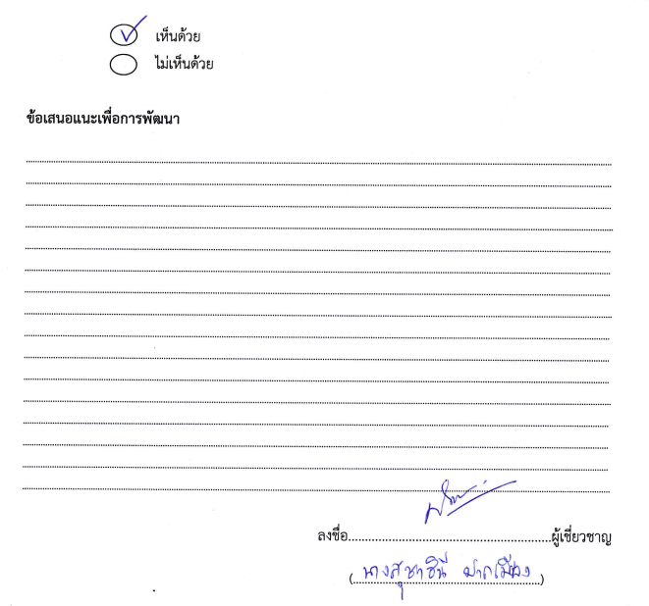
เก็บรวบรวมข้อมูล

การเก็บรวบรวมข้อมูลซึ่งการวิจัยในระยะที่ 3 ผู้วิจัยเก็บรวบรวมข้อมูลจากการประเมินความเหมาะ และข้อเสนอแนะ ด้วยการบันทึกในรูปแบบรายงานการประชุม แล้วนำมาวิเคราะห์ และสังเคราะห์ข้อมูลที่ได้จากผู้เชี่ยวชาญ จากนั้นนำมาเปรียบเทียบ เทียบเคียงกับบริบทของการวิจัย และปรับปรุงตามข้อเสนอแนะที่ได้จากการดำเนินการประชุมสนทนากลุ่มย่อย (Focus Groups) เพื่อให้ได้รูปแบบพัฒนาการบริหารจัดการของสถาบันการเงินชุมชนในจังหวัดนครพนมที่เหมาะสม

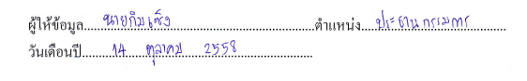

ประเด็นการวิพากษ์

รูปแบบพัฒนาการบริหารจัดการของสถาบันการเงินชุมชนในจังหวัดนครพนม จากการดำเนินการวิจัยโดยการศึกษาแนวคิด ทฤษฎี และเอกสารที่เกี่ยวข้อง ผู้วิจัยได้เสนอกรอบความคิดการวิจัยตามแนวทางข้างต้น (ภาพที่ 2.9) และได้กำหนดเป็น 3 ระยะ คือ
การวิจัยระยะที่ 1 เพื่อศึกษาปัจจัยที่มีผลต่อการบริหารจัดการของสถาบันการเงินชุมชนในจังหวัดนครพนม สถิติที่ใช้ในการวิจัย คือสถิติการวิเคราะห์ถดถอยพหุคูณ (Multiple Linear Regression Analysis) โดยใช้เทคนิคหลายขั้นตอน (Stepwise) และสหสัมพันธ์เพียร์สัน (Pearson’s Multiple Correlation) การจัดทำข้อมูล พบว่า โมเดลที่ 1 ปัจจัยด้านการมีส่วนร่วมของสมาชิก พบว่ามีผลต่อการบริหารจัดการของสถาบันการเงินชุมชนในจังหวัดนครพนม โดยมีสหสัมพันธ์ (R) เท่ากับ 0.355 โมเดลที่ 2 ปัจจัยด้านการมีส่วนร่วมของสมาชิก และปัจจัยด้านการบริหารจัดการ
แบบมุ่งผลสัมฤทธิ์ พบว่ามีผลต่อการบริหารจัดการของสถาบันการเงินชุมชนในจังหวัดนครพนม โดยมีค่าสหสัมพันธ์ (R) เท่ากับ 0.385 และโมเดลที่ 3 ปัจจัยด้านการมีส่วนร่วมของสมาชิก ปัจจัยด้านการบริหารจัดการแบบมุ่งผลสัมฤทธิ์ และปัจจัยด้านประสิทธิภาพของคณะกรรมการ พบว่ามีผลต่อการบริหารจัดการของสถาบันการเงินชุมชนในจังหวัดนคพนม โดยมีค่าสหสัมพันธ์ (R) เท่ากับ 0.399 อย่างมีนัยสำคัญทางสถิติ ผู้วิจัยนำผลการวิจัยมากำหนดเป็นรูปแบบ (ภาพที่ 4.1)
การวิจัยระยะที่ 2 เพื่อสร้างรูปแบบพัฒนาการบริหารจัดการของสถาบันการเงินชุมชน
ในจังหวัดนครพนม โดยยึดปัจจัยที่มีผลต่อการบริหารจัดการของสถาบันการเงินชุมชนในจังหวัดนครพนมมากที่สุด และปัจจัยอื่น ๆ ที่ได้จากการสัมภาษณ์ และการประชุมกลุ่มย่อย ผู้วิจัยเขียนเป็นแบบจำลองรูปแบบพัฒนาการบริหารจัดการของสถาบันการเงินชุมชนในจังหวัดนครพนม เพื่อนำไปสู่การวิพากษ์รูปแบบพัฒนาการบริหารจัดการของสถาบันการเงินชุมชนในจังหวัดนครพนม (ภาพที่ 4.2 - 4.3)
การวิจัยระยะที่ 3 เพื่อยืนยันรูปแบบพัฒนาการบริหารจัดการของสถาบันการเงินชุมชนในจังหวัดนครพนม ผลจากการประชุมกลุ่มย่อย การสัมภาษณ์เชิงลึก และการให้ข้อเสนอแนะ
จากผู้เชี่ยวชาญ นักวิชาการ ตัวแทนจากสถาบันการเงินชุมชน ตัวแทนจากธนาคาร และตัวแทน
จากพัฒนาชุมชน เพื่อให้ได้รูปแบบพัฒนาการบริหารจัดการของสถาบันการเงินชุมชนที่เหมาะสม ผู้วิจัยได้ให้ผู้ทรงวุฒิ ยืนยันรูปแบบพัฒนาการบริหารจัดการของสถาบันการเงินชุมชนในจังหวัดนครพนมว่า มีความคิดเห็น เห็นด้วย ไม่เห็นด้วย หรือมีข้อเสนอแนะอย่างไร (ภาพที่ 4.4)

เพื่อให้การพัฒนารูปแบบมีความสมบูรณ์ ผู้วิจัยเสนอรูปแบบพัฒนาการบริหารจัดการของสถาบันการเงินชุมชนในจังหวัดนครพนม เพื่อขอความอนุเคราะห์ให้ผู้เชี่ยวชาญยืนยันรูปแบบว่ามีความเห็น เห็นด้วย ไม่เห็นด้วย หรือมีข้อเสนอแนะอย่างไร

